T.C.
HALİLİYE KAYMAKAMLIĞI
KATAR İMAM HATİP ORTAOKULU

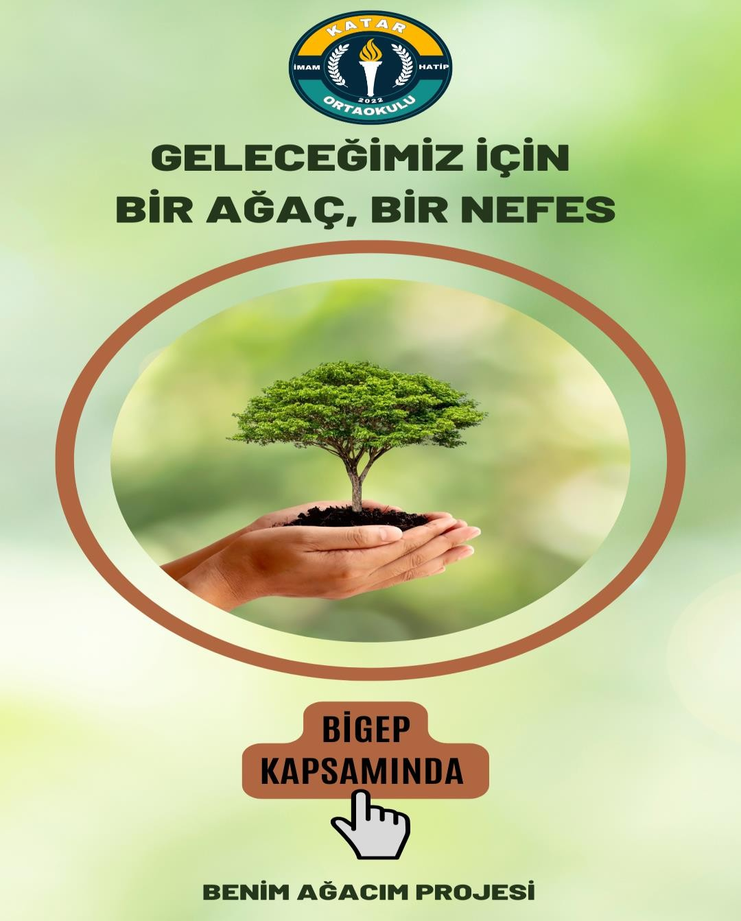

“BENİM AĞACIM PROJESİ”

“Katar İmam Hatip Ortaokulu Bahçesi’nde Her Sınıfın ve Çevre Esnafın Ektiği ve Koruduğu Bir Ağacı Olsun”

“100 AĞAÇ”
“KATAR İMAM HATİP OKULU İÇİN AČAÇLANDIRMA VE OKUL ÇEVRE DÜZENLEME PROJESİ”
PROJE KLAVUZU

Katar İmam Hatip Ortaokulu Müdürlüğü
Adres: Karsıyaka Mah. 585 Sk. Katar Imam Hatıp Ortaokulu Blok No 4 Haliliye / Şanlıurfa

(0505) 350 47 66
https://katarimamhatiportaokulu.meb.k12.tr/ e-posta: 772312@meb.gov.tr

İÇİNDEKİLER
ÖZET 1
AMAÇ 2
HEDEF 2
HEDEF KİTLESİ 3
KAPSAM 3
PROJE FAALİYETLERİ 4
ÖN GÖRÜLEN SONUÇLAR 4
PROJENİN SÜRDÜRÜLEBİLİRLİĞİ 4
PROJE EKİBİ ve PAYDAŞLAR 5
PROJEYE KATILANLAR 5

ÖZET

İnsanlığın ilk dönemlerinde dünyanın büyük bir kısmı ormanlar ile kaplıydı. Sanayi devrimi ile birlikte enerji amaçlı odunların kullanılması ağaçların kesilmesine neden olmuştur. Bunun yanı sıra çevreye verilen zararlardan dolayı oluşan iklim değişiklikleri bazı ağaçların kurumasına hatta sonraki zamanlarda aynı topraklarda yetişmemesine neden olmuştur. Durum böyle olunca dünyada ağaç sayısı azalmaya yüz tutmuştur.
İnsanlık için önemli bir yere sahip olan doğada ağaçlar büyük bir yere sahiptir. Çünkü ağaçlar olmadan insanların ve hayvanların solunum için gerekli olan oksijeni alması bir hayli zorlaşmaktadır. Ülkemiz için bakacak olursak yağışın bol olduğu bölgelerde kendiliğinden ağaç yetişmesine rağmen iç Anadolu ve doğu bölgeleri için aynı durumdan bahsetmek mümkün değildir. O yüzden bu bölgelerde ağaçlandırma faaliyetlerinde topluma büyük bir görev düşmektedir. Güneydoğu Anadolu Bölgesi kurak bir bölge olduğundan kendiliğinden ağaçların yetişmesi oldukça zordur.
Bu durumdan hareketle öğrencilerimize doğayı ve ağaçları sevme ve koruma bilincinin aşılamak için bu projeyi hayata geçirdik. Okulumuzun bahçesindeki boş alanları ağaçlandırmak hem okulumuzu daha güzelleştirecek hem de daha yeşil bir alana sahip olacağız. Bunu gerçekleştirmek için öğrencilerimize kendi imkânları ile ağaç aldırarak sahiplenme duygularını geliştirmeyi amaç edindik.
"Benim Ağacım" projesi, öğrencilere çevre duyarlılığı kazandırmayı, topluluk bağlarını güçlendirmeyi ve sürdürülebilir bir çevre bilinci oluşturmayı hedeflemektedir.
Projemiz kapsamında her sınıfa birer ağaç dikme etkinliği düzenleyerek, öğrencilerin kendi ağaçlarını seçmelerine ve dikmelerine olanak tanıyarak toplamda okulumuzun bahçesine 100 ağaç dikmeyi hedefliyoruz.. Daha sonra, öğrenciler bu ağaçların periyodik bakımlarını kendileri yaparak sorumluluk almış olacaklardır. Aynı zamanda okul çevresindeki esnaflardan ve velilerden destek alarak onların da süreçte aktif rol oynamasını sağlayacağız.
Proje, değerler eğitimini destekleyerek adalet, saygı, sorumluluk gibi kök değerleri vurgularken aynı zamanda öğrencilere çevre bilinci ve sürdürülebilirlik konularında pratik deneyim kazandırmayı amaçlamaktadır.
"Benim Ağacım" projesi, öğrencilerimizin çevre bilinci, sorumluluk duygusu ve topluluk katılımı konularında gelişmelerine
katkı sağlayarak sadece okul içinde değil, aynı zamanda toplumda da olumlu bir etki yaratmayı hedeflemektedir.
AMAÇ
"Benim Ağacım" projesi, öğrencilere çevre duyarlılığı kazandırmayı, topluluk bağlarını güçlendirmeyi ve sürdürülebilir bir çevre bilinci oluşturmayı hedeflemektedir. Aynı zamanda her sınıf kendi ağacını ekip süreç içerisinde gelişimi ve korumasını sağlayacağı için öğrencilerimizde sorumluluk bilincinin de arttırmak amaçlanmaktadır.
Aynı zamanda
- Okulumuzun bahçesini yeşillendirmek, bu sayede güzel görünüm kazandırmak, öğrencilerimizi
betondan kurtarıp yeşil bir ortam ve toprakla buluşmalarını sağlamaktır.
- Öğrencilerimiz ve velilerine yeşili yayma ve koruma bilinci kazandırmak. Öğrencilerimizin kendi sınıfları adına ve kendi elleri ile okul bahçesinde dikecekleri fidanı daha çok özümseyerek korumasını ve bakımını yapmasını sağlamak, kendine ait bir eser bırakma mutluluğunu kazandırmaktır.
- Mahalledeki esnafı da sürece dahil ederek mahalle kültürünü arttırmak
- Öğrencilerimizin, Ceviz, Üzüm, Dut, Çınar, İncir, Nar, Zeytin, Çam vb. gibi farklı çeşitlerde fidanları tanımalarını sağlamaktır.

HEDEF

Katar İmam Hatip Ortaokulu tarafından organize edilen “Benim Ağacım” projesi ile

- Çevre Duyarlılığı ve Bilinci Artırmak:
- Öğrencilere doğanın korunması, ağaçların önemi ve sürdürülebilir yaşam hakkında bilgi vererek çevre duyarlılığını geliştirmek.
- Değerlerin Güçlenmesi:
- Adalet, sorumluluk, saygı gibi kök değerleri vurgulayarak öğrencilerin karakter gelişimine katkıda bulunmak.
- Topluluk Bağlarını Güçlendirmek:
- Proje aracılığıyla öğrencilerin, öğretmenlerin ve velilerin bir araya gelerek bir topluluk oluşturmasını teşvik etmek.
- Pratik Deneyim Sağlamak:
- Ağaç dikimi ve bakımını öğrencilere aktif bir şekilde uygulatarak öğrencilere pratik çevre bilinci kazandırmak.
- Öğrenci Katılımını Artırmak:
- Öğrencilerin proje sürecine aktif olarak katılımını sağlamak ve projede liderlik rollerini deneyimlemelerine olanak tanımak.
- Sürdürülebilirlik Kültürü Oluşturmak:
- Proje ile sürdürülebilir bir yaşam tarzını benimseme kültürünü okul genelinde oluşturmak.
- Topluluk Katılımını Artırmak:
- Projeyi okul topluluğunun dışına taşıyarak, yerel toplulukları projeye dahil etmek ve çevresel farkındalığı artırmak.
- Öğrenci Liderliğini Teşvik Etmek:
- Öğrencilere ağaç dikimi ve bakımı konusunda liderlik fırsatları sağlamak, onları projenin yönetimine dahil etmek.
- Öğrenci Projelerini Desteklemek:
- Öğrencilere kendi projelerini geliştirmeleri için fırsatlar sağlamak ve bu projeleri desteklemek.

Bu hedefler, "Benim Ağacım" projesinin geniş bir kapsama sahip olmasını sağlayarak hem öğrencilerin hem de
topluluğun çevresel ve sosyal açıdan gelişimine katkıda bulunabilir.

HEDEF KİTLESİ

“Benim Ağacım” projesinin hedef kitlesi;

Okulumuzda eğitimini sürdüren tüm öğrenciler ve bu öğrencilerin velileri, öğretmenler, okul idaresi ile mahalle esnafını kapsamaktadır.

KAPSAM

Projemiz dört temel ilke ile yürütülmektedir.
Proje kapsamında
- Ağaç Dikimi ve Bakımı:
- Projenin temelini oluşturan ağaç dikimi ve bakım süreçlerini belirleyerek her sınıfa birer ağaç dikimi etkinliği
düzenleyerek öğrencilerin aktif katılımını sağlamak
- Değerler Eğitimi:
- Adalet, saygı, sorumluluk gibi kök değerleri vurgulayan bir değerler eğitimi bileşeni ekleyerek öğrencilere
Sadece çevre bilinci değil, aynı zamanda etik ve sosyal sorumluluk konularında da bilgi kazandırmak
- Topluluk Bağlarını Güçlendirmek:
- Proje, öğrencilerin, öğretmenlerin ve velilerin bir araya gelerek bir topluluk oluşturmasını teşvik etmelidir. Topluluk etkileşimini artırmak için etkinlikler ve iletişim stratejileri oluşturun.

- Eğitim ve Farkındalık:
- Çevre konusunda bilgi ve farkındalık artırıcı eğitimleri projenin içine entegre ederek seminerler, atölyeler
veya bilgilendirme kampanyaları düzenleyerek topluluk üyelerini proje hakkında bilgilendirmek

PROJE FAALİYETLERİ TAKVİMİ

Faaliyetler | Ekim | Kasım | Aralık | Ocak | Şubat | Mart | Nisan | Mayıs
Proje ekibinin kurulması
Proje Afişinin
Hazırlanması
Okula gerekli
duyurunun yapılması
Ağaç dikilecek alanların
belirlenmesi
Okulun ihtiyaç duyduğu
ağaç sayısının tespiti
Ağaç bağışı için öğrencilerden, velilerden, çevre esnaftan bağış
toplanması
Ağaç dikilecek alanlarda varsa hafriyat düzleme konusunda Şanlıurfa Büyükşehir
Belediyesinden yardım alınması
Ağaçların alınması
Ağaç ekim gününün programının
hazırlanması ve ağaç dikimi
Ağaçların
isimlendirilmesi ve bakım süreci

ÖN GÖRÜLEN SONUÇLAR
- Proje, öğrencilerin çevre bilinci kazanmalarına önemli bir katkıda bulunabilir. Ağaç dikimi ve bakımı süreçleri, öğrencilere doğa ve çevre konusunda daha bilinçli olma fırsatı sunar.
- Adalet, saygı, sorumluluk gibi sosyal değerlerin vurgulanması, öğrencilerin karakter gelişimine olumlu katkıda bulunabilir.
- Proje, öğrencilerin, öğretmenlerin, velilerin ve yerel topluluğun bir araya gelmesini sağlayarak topluluk bağlarını güçlendirebilir.
- Öğrencilere ağaç dikimi ve bakım süreçlerinde liderlik yapma fırsatları vererek, öğrenci liderliği ve sorumluluk duygusunu artırabilir.
- Proje, okul ve yerel topluluk üzerinde olumlu bir etki yaratarak, çevre dostu uygulamalara dikkat
çekebilir ve bu konuda farkındalığı artırabilir.
- Projenin başarıyla uygulanması, okulun çevre dostu ve toplum odaklı bir kurum olarak
bilinirliğini artırabilir.

PROJENİN SÜRDÜRÜLEBİLİRLİĞİ
  - Her yıl orman haftasında projemiz tekrarlanabilir düzeydedir.
  - Okul idareci ve öğretmenlerinin iş birliğiyle ilgili kuruluşlar ve kişilerden de yardım alındığı takdirde ve ilçenin olanakları kullanılarak bu çalışma kolaylıkla sürdürülebilir.
  - Proje, yıllar içerisinde fidanlar büyüdükçe okul bahçeleri yeşillendikçe çevreye fayda sağlayacaktır.
  - Sonraki yıllarda geliştirilerek halkımızın bilinçlenmesi ve okulumuzun güzelleşmesi için uygulama alanı genişletilebilir.

PROJE EKİBİ VE PAYDAŞLAR

Hasan Özdemir (Katar İmam Hatip Ortaokulu Müdürü) Ayhan Var (Katar İmam Hatip Ortaokulu Müdür Yardımsı)
Ferhat Selişter (Katar İmam Hatip Ortaokulu Bilişim Tekn. Öğrt. )
Şanlıurfa Orman İşletme Müdürlüğü
TEMA Vakfı
Şanlıurfa Büyükşehir Belediyesi

PROJEYE KATILANLAR

Okulumuzdaki tüm idareci, öğretmen, öğrenci ve veli ve esnafı kapsamaktadır.

PROJE SONUÇLARI

“Benim Ağacım” “okulumuz için ağaçlandırma ve okul çevre düzenleme projesi” kapsamında okulumuzun bahçesine ağaç dikimi gerçekleştirilmiştir.
Okulumuza yapılan bağışlar kapsamında toplam 15 ağaç dağıtılmıştır.
Proje sürecinde öğrencilerin çevre konularındaki bilincinin artışı gözlemlenmeli. Ankete dayalı ölçümler veya öğrenci geri bildirimleri kullanılacaktır
Projenin değerler eğitimi boyutuyla öğrencilerin adalet, saygı, sorumluluk gibi değerleri benimsemesinin değerlendirilmesi yapılacaktır
Öğrencilerin projede liderlik yapma becerilerinin geliştiği, sorumluluk alma kapasitelerinin arttığı gözlemlenmiştir.
Ağaç dikimi ve bakımının okul çevresinde ve yerel toplulukta olumlu etki yarattığı, yeşil alan artışı ve biyoçeşitlilik artışının çevrede güzel bir görüntü bıraktığı gözlemlenmiştir.

